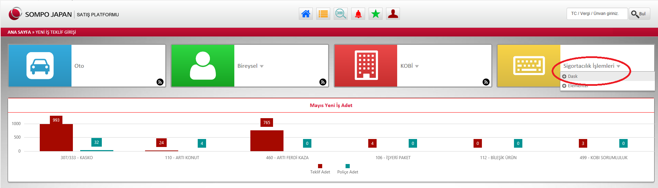
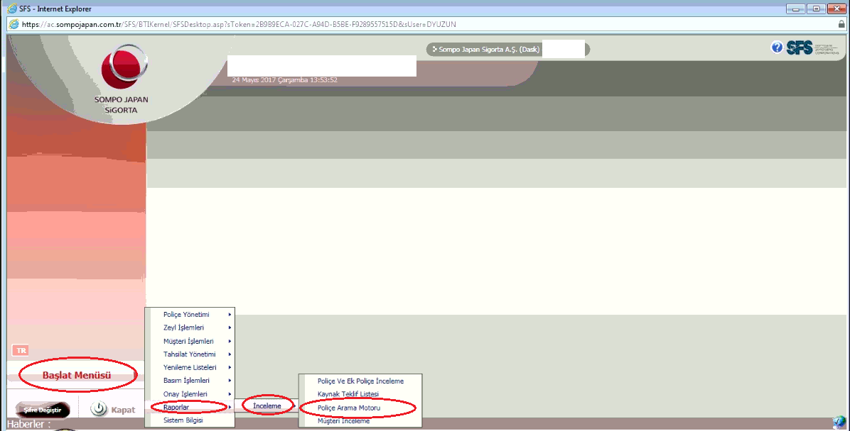

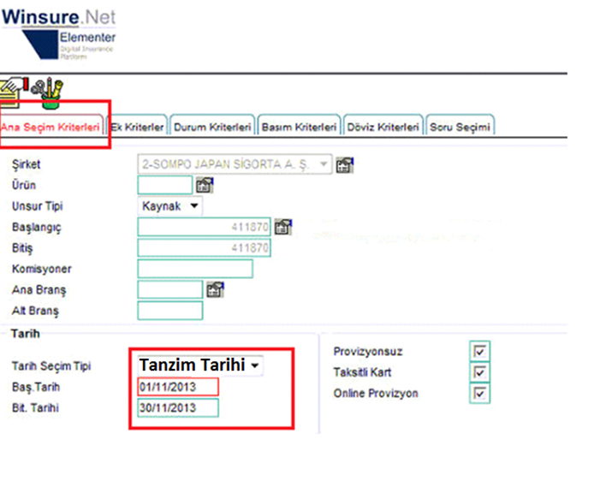

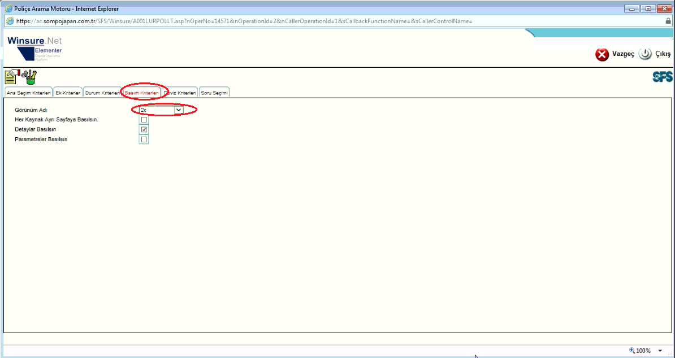

2c yazısını seçtikten sonra “Ana Seçim Kriterleri” ekranına dönüp tarih aralığını seçin ve yukarıdaki el simgesine basın.

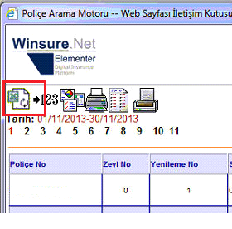
Sonrasında gelen dosyayı masa üstüne kayıt edip Open Acentem programınıza yüklemesini SOMPO DASK üzerinden yapabilirsiniz.

